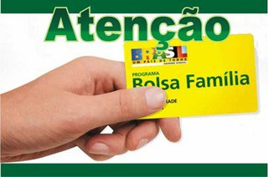
PÚBLICO BOLSA FAMÍLIA
ACOMPANHAMENTO OBRIGATÓRIO CONDIONALIDADES NA SAÚDE 2ª VIGÊNCIA 2019.
É INDISPENSÁVEL À APRESENTAÇÃO DA CARTEIRA DE VACINA PARA MENORES DE 18 ANOS, CASO CONTRÁRIO, NÃO SERÁ REALIZADA A PESAGEM DO MESMO.
DE: 02/09 à 31/10/2019
Segundas e Quartas-Feiras
Local: DEPARTAMENTO DE SAÚDE
Falar com Vanessa
Horários:
- 07h30min ás 11h15min
- 13:00h às 15h30min

